יְצִירוֹת מִגְּלִילֵי נְיַר טוּאָלֶט

אִרְגּוּנִית
הֶחֳמָרִים הַדְּרוּשִׁים :
גְּלִילֵי נְיַר טוּאָלֶט, כַּמָּה שֶׁיֵּשׁ
צְבָעִים: גוֹאָש, טוּשִׁים
נְיָרוֹת צִבְעוֹנִיִּים לְקִשּׁוּט
מִסְפָּרַיִם
דָּבַק סְטִיק
דֶּבֶק פְּלַסְטִיק
מִשְׁטַח קַרְטוֹן לְהָנִיחַ אֶת הַגְּלִילִים
הֲכָנָה :
צְבִיעַת הַגְּלִילִים בְּגוֹאָש אוֹ צֶבַע אַחֵר, אֶפְשָׁר לַעֲטֹף בִּנְיָר צִבְעוֹנִי וּלְהַדְבִּיק בְּדֶבֶק
סְטִיק.
הַדְבָּקַת הַגְּלִילִים אֶחָד לִשְׁנֵי בְּאֶמְצָעוּת דֶּבֶק פְּלַסְטִיק לָבָן, אֶפְשָׁר לְשַׁדֵּךְ בַּשַּׁדְכָן
וְאֶפְשָׁר בְּדֶבֶק חַם אִם יֵשׁ, בְּעֶזְרַת מְבוּגָר.

יְצִירַת חַיּוֹת מִגְּלִיל נְיַר טוּאָלֶט

כְּיַד הַדִּמְיוֹן הַטּוֹבָה עֲלֵיכֶם.

צָרְפָתִי מִסְפַּר דֻּגְמָאוֹת :

יְצִירַת מִשְׂחַק "לֶגוֹ " מִגְּלִילֵי נְיַר טוּאָלֶט

כַּמָּה שֶׁיּוֹתֵר גְּלִילִים עָדִיף
יֵשׁ לִצְבֹּעַ אֶת הַגְּלִילִים
לַחְרֹץ חֲרִיצִים בְּעֶזְרַת מִסְפָּרַיִם בִּקְצוֹת הַגְּלִילִים
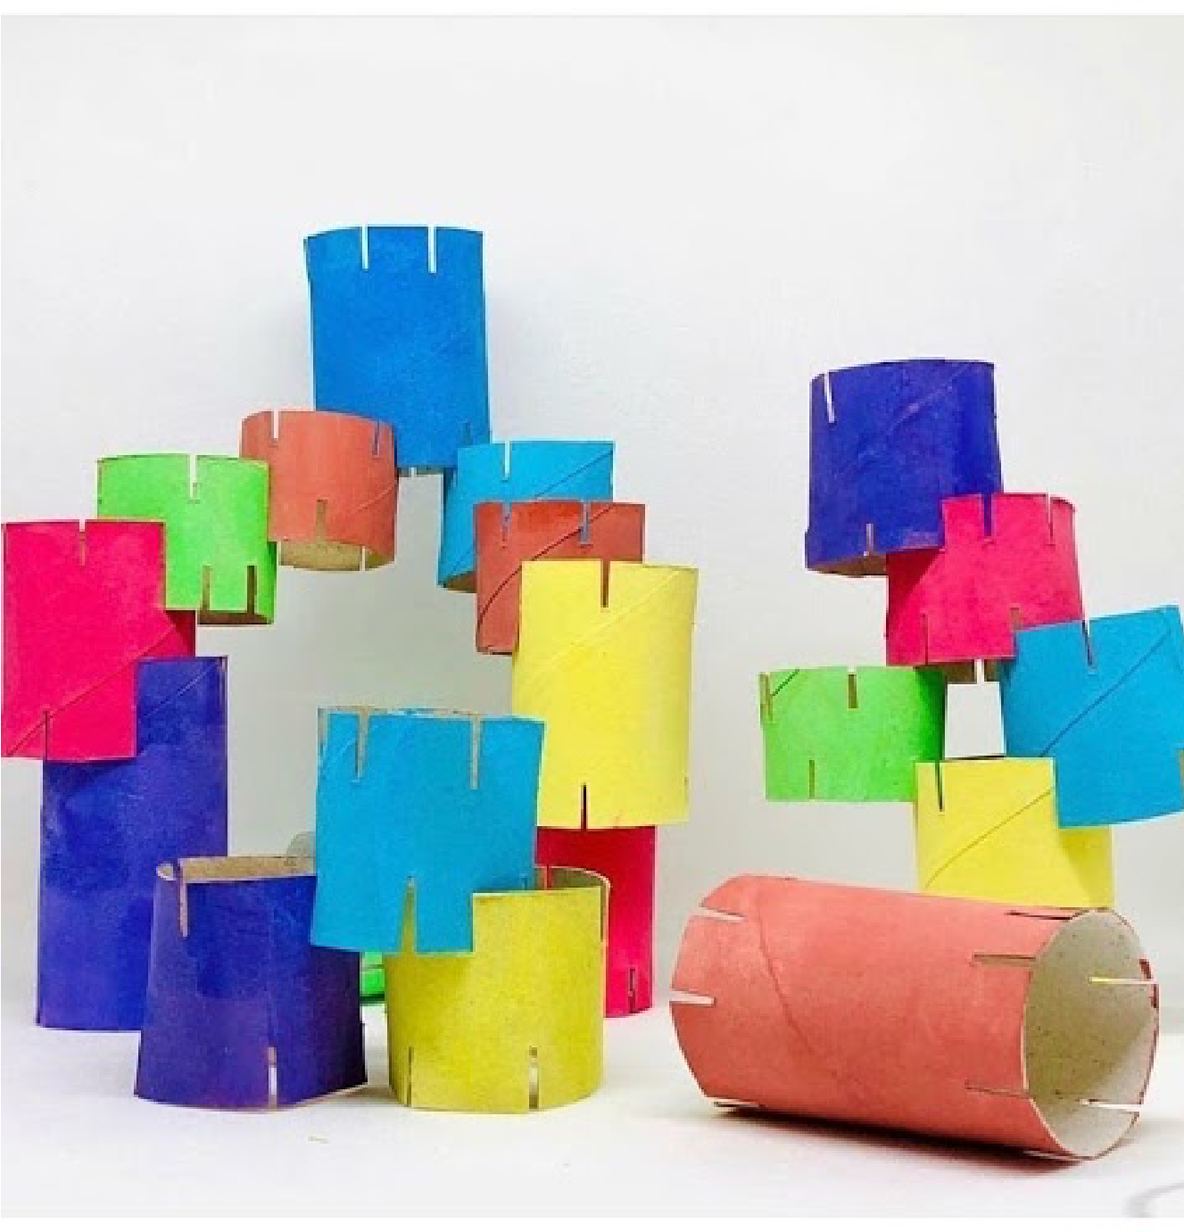
לְהַתְחִיל לְשַׂחֵק וּלְהַרְכִּיב אֶחָד עַל הַשֵּׁנִי

